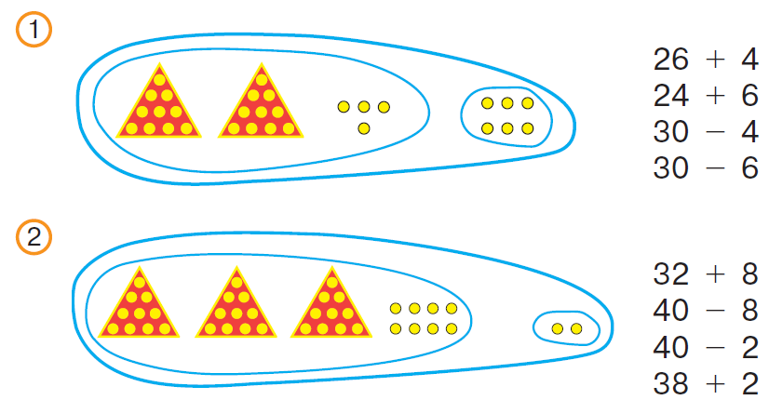
Задание 79. Выбери выражения, которые соответствуют рисунку, и найди их значения.

